보도자료 | (주)지앤지커머스 G&G Commerce, Ltd.  서울 영등포구 여의도동 국제금융로 30길, 5층
 | 도매꾹 홍보팀 | 박나회 팀장 010-4775-2473  mkt4@ggook.com

도매꾹도매매교육센터, 부산 미래창조평생교육원과 교육 협력 제휴
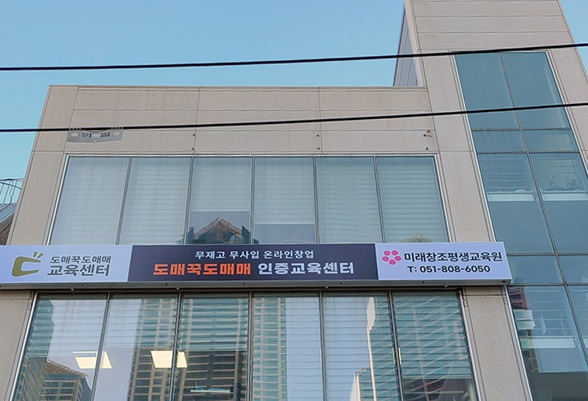
△ 사진 이미지 : 도매꾹도매매교육센터 제공

- 도매꾹도매매교육센터, '부산 미래창조평생교육원'과 온라인창업자 양성 위한 교육 협력 MOU 체결

국내 최대 B2B 유통 플랫폼 '도매꾹·도매매(대표 모영일)'의 전문셀러 양성 교육 기관 '도매꾹도매매교육센터'가 '부산 미래창조평생교육원(원장 서옥성)'과 교육 협력을 위한 MOU를 체결했다고 밝혔다.

각 기관은 이번 MOU 체결로 온라인창업을 준비하는 수강생을 위한 보다 효율적이고 질 좋은 강의를 제공할 수 있게 될 것으로 기대하고 있다.

먼저, 도매꾹도매매교육센터는 ▲온라인창업과정 수강생 대상 도매매 배송대행 상품 DB 제공 ▲교육 커리큘럼 제공 및 강사 소개 ▲교육홍보 지원 등을 골자로 다양한 교육 업무를 지원할 예정이다.

부산 미래창조평생교육원에서는 ▲원활한 교육 운영을 위한 장소 및 환경 제공 ▲수강생 업무 지원 등 교육 서비스 업무를 제공한다.

'도매꾹도매매교육센터 하병록 수석'은 "전국적으로 온라인 창업 교육에 대한 니즈를 파악하여 이에 대한 준비를 본격화할 예정이다. 이번 부산 미래창조평생교육원과의 업무 협약을 통해 보다 많은 분들의 경제적 자립을 돕고 나나가 지역 발전에도 이바지하는 계기가 되길 바란다."라고 밝혔다.

